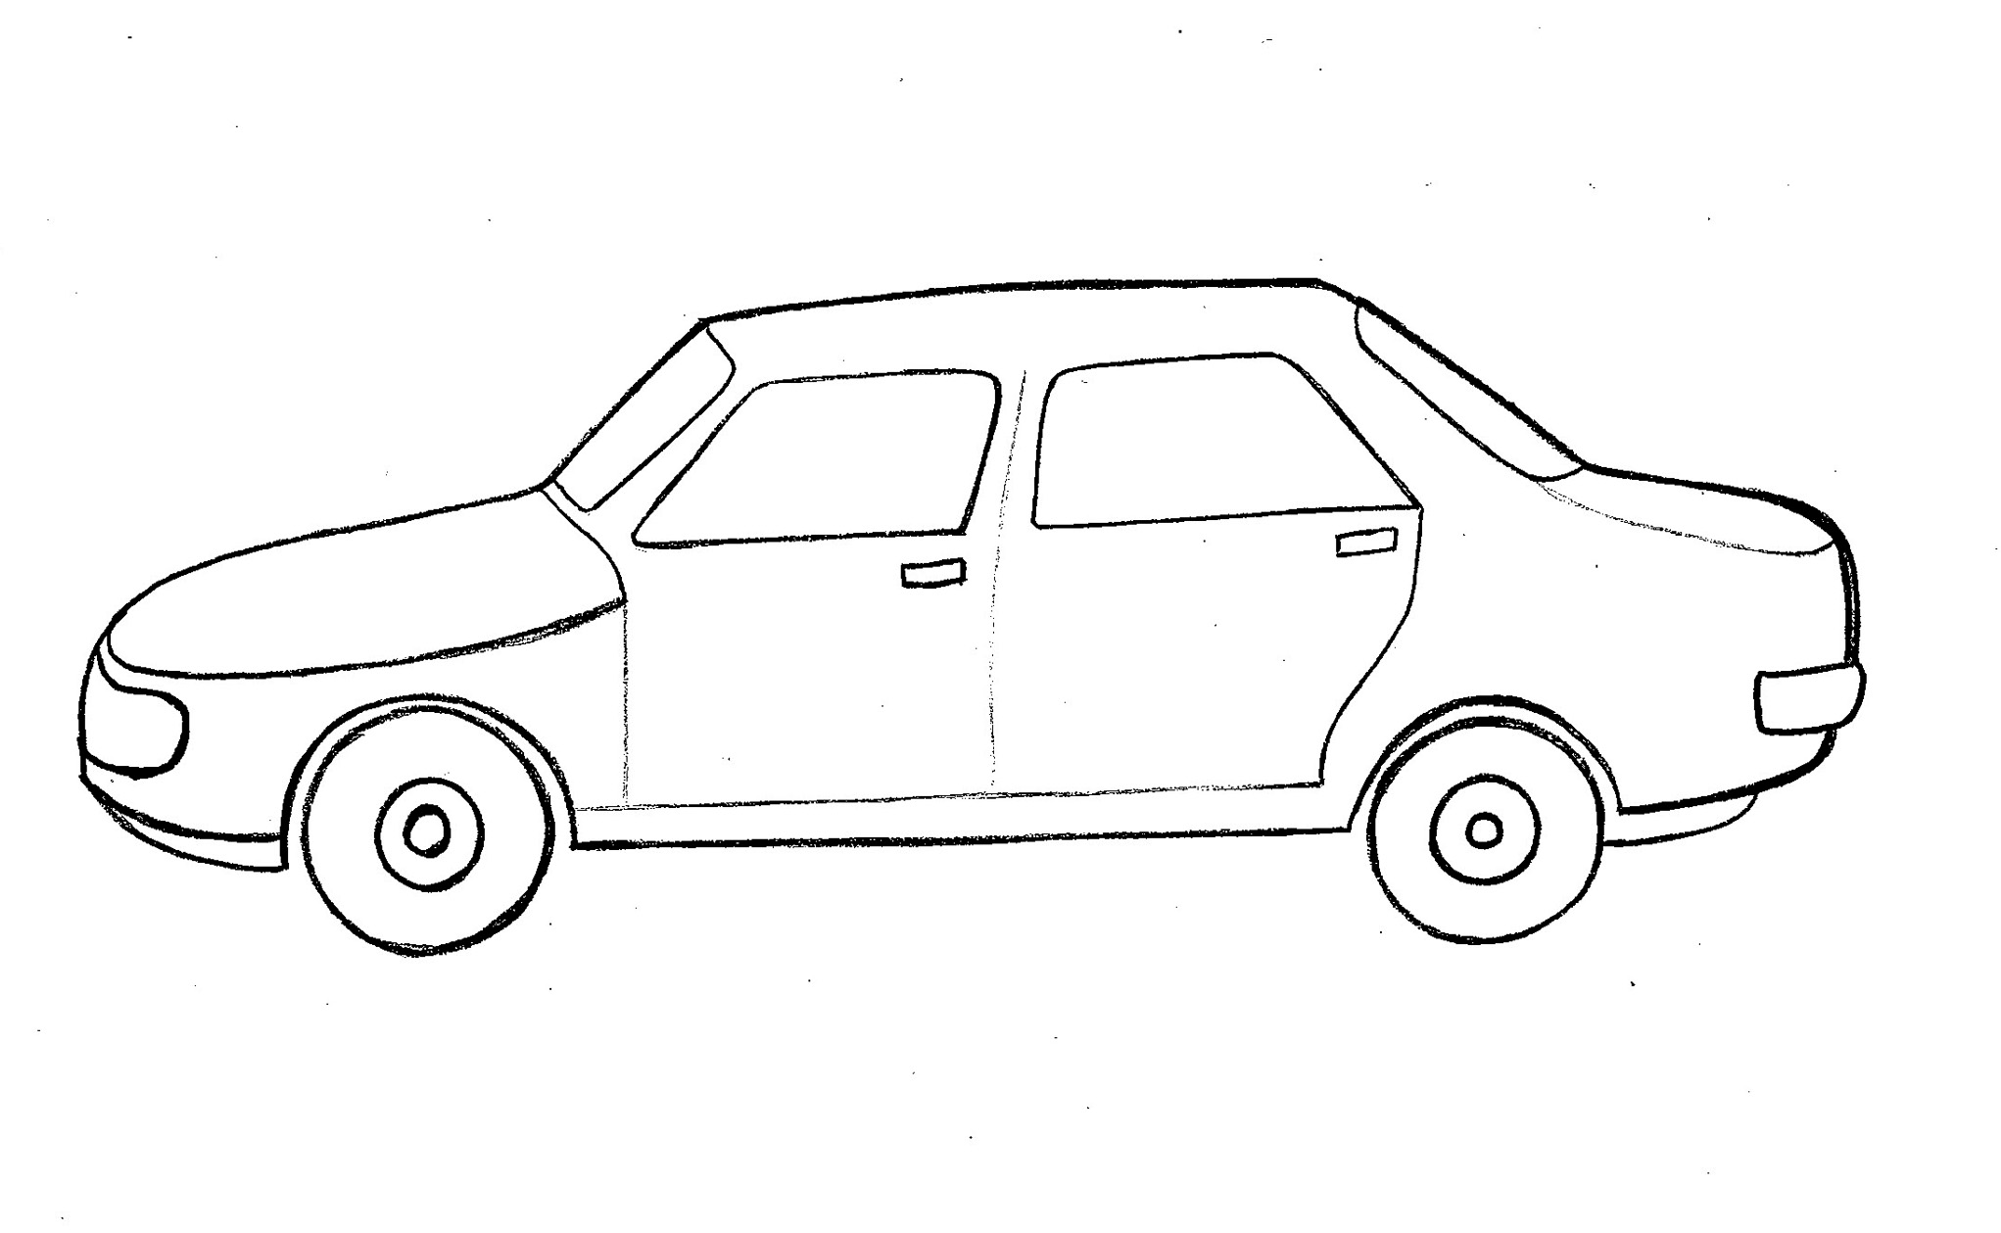

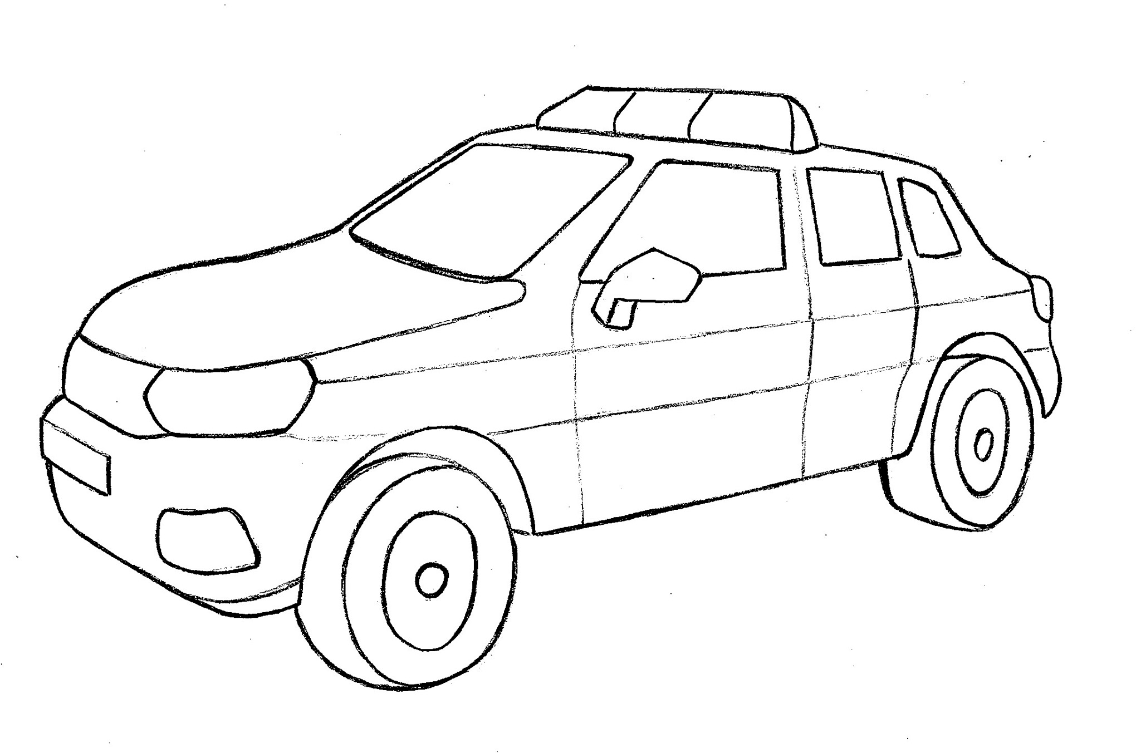

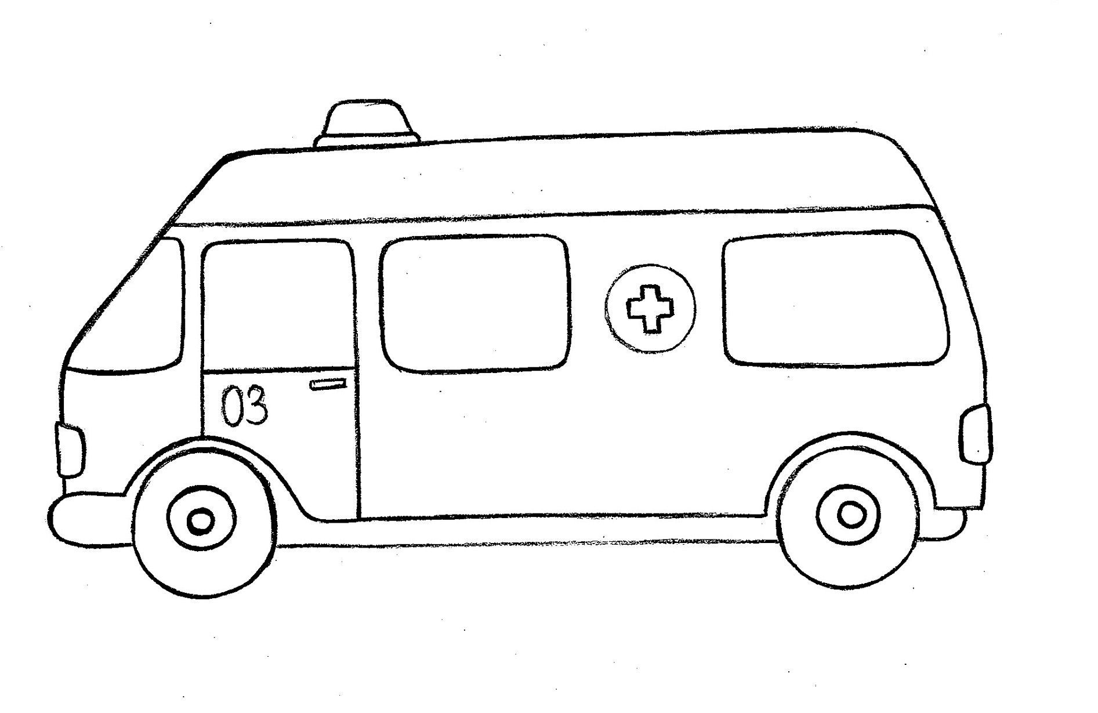

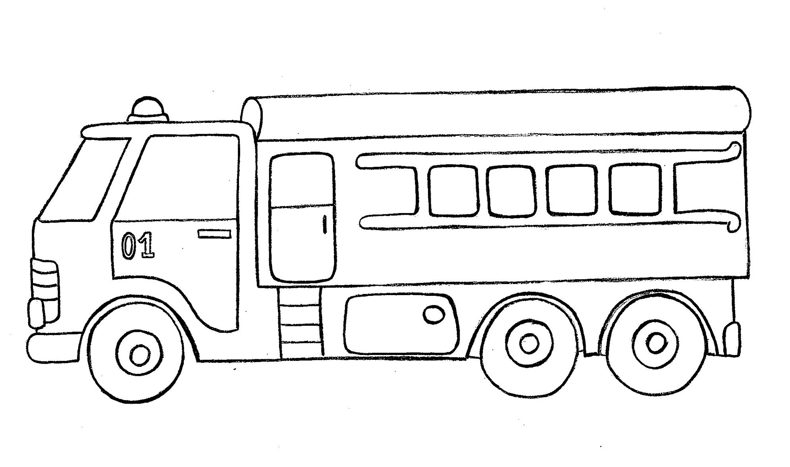

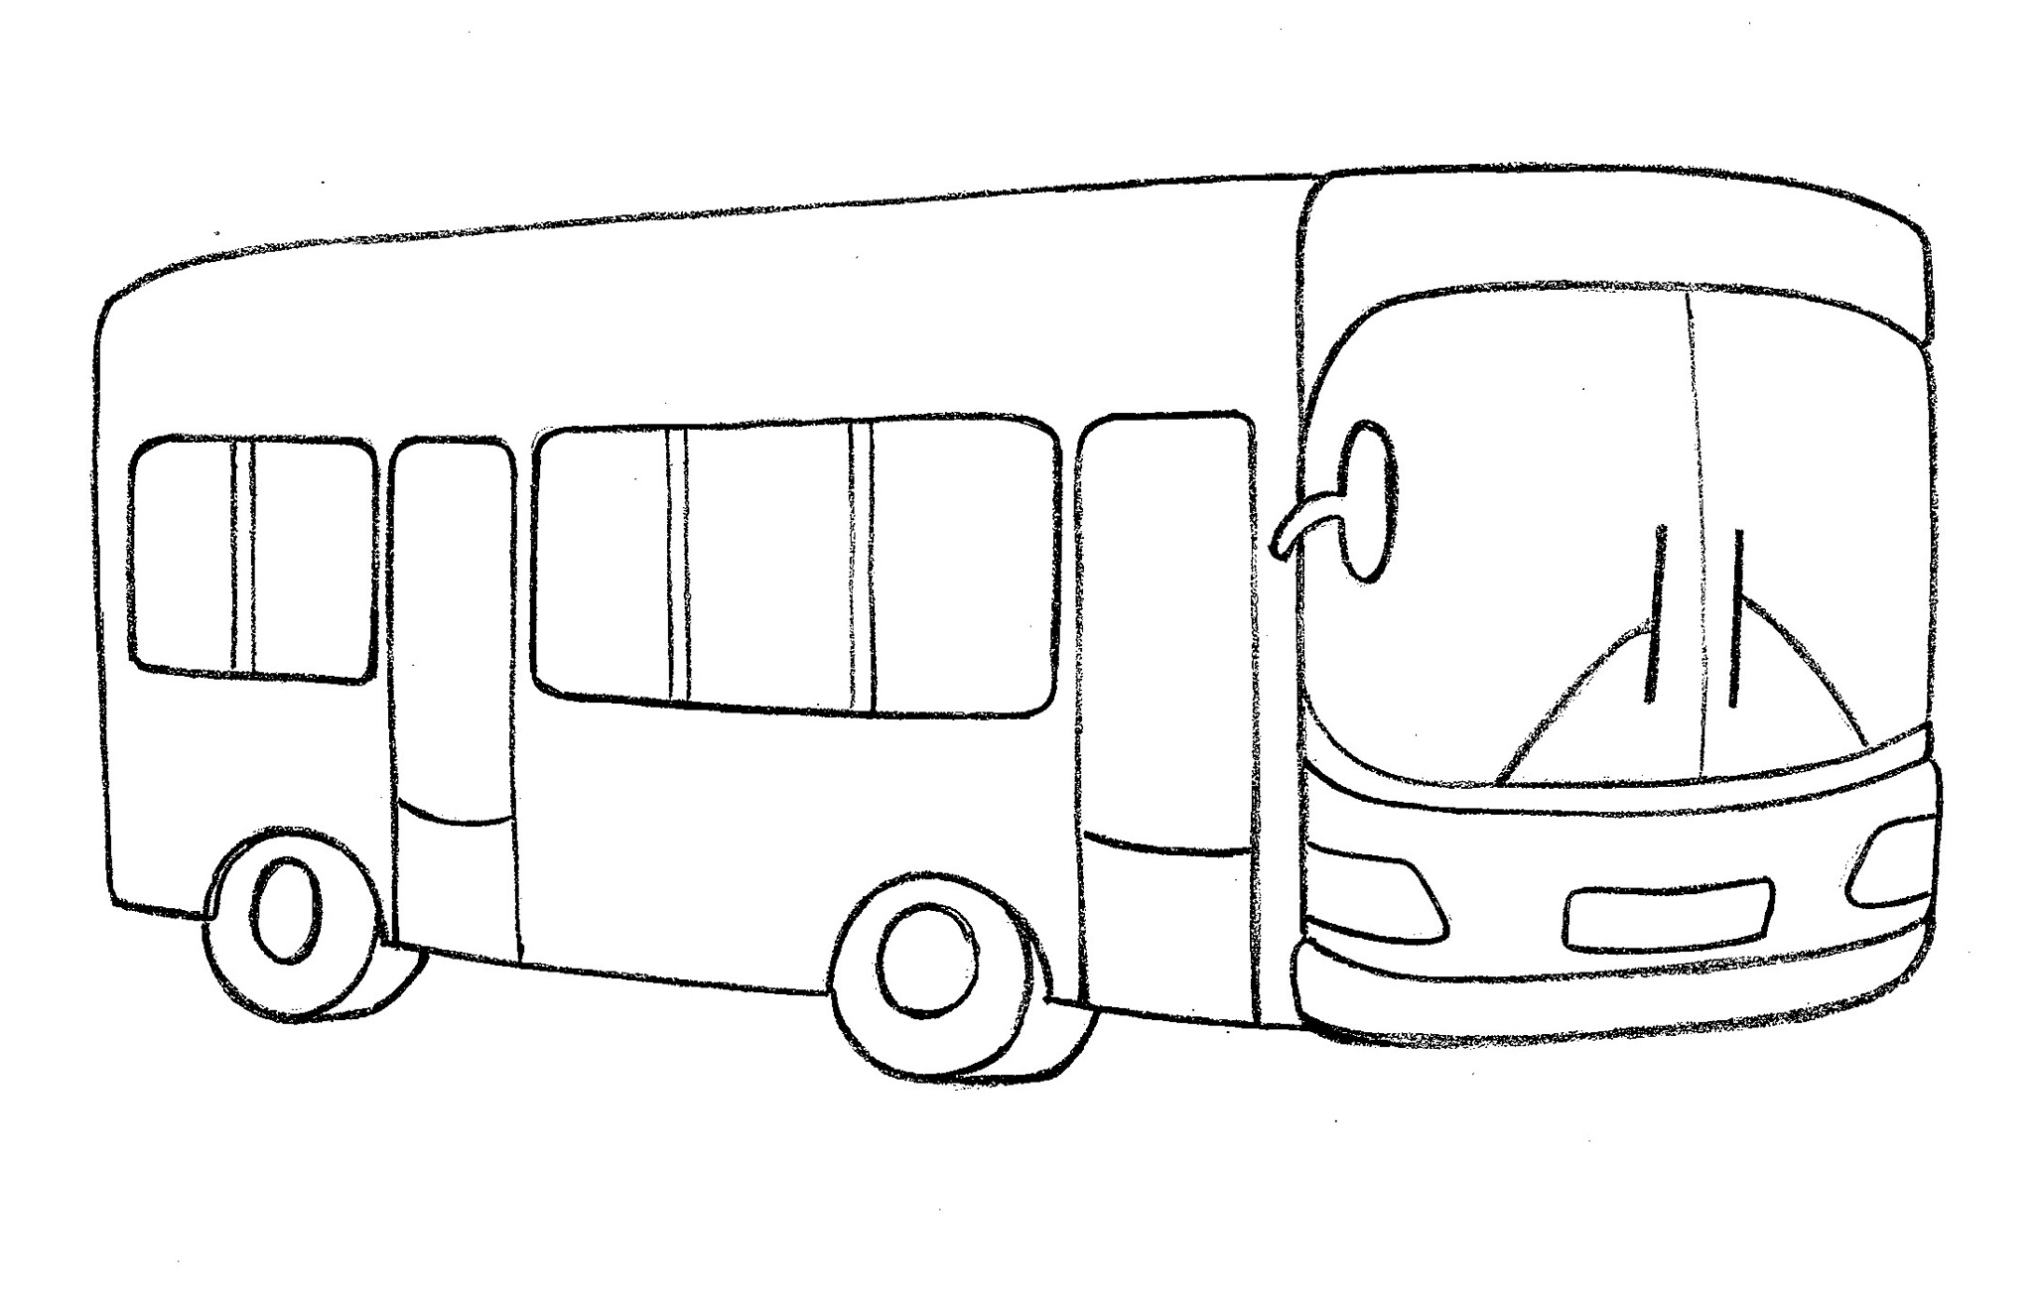

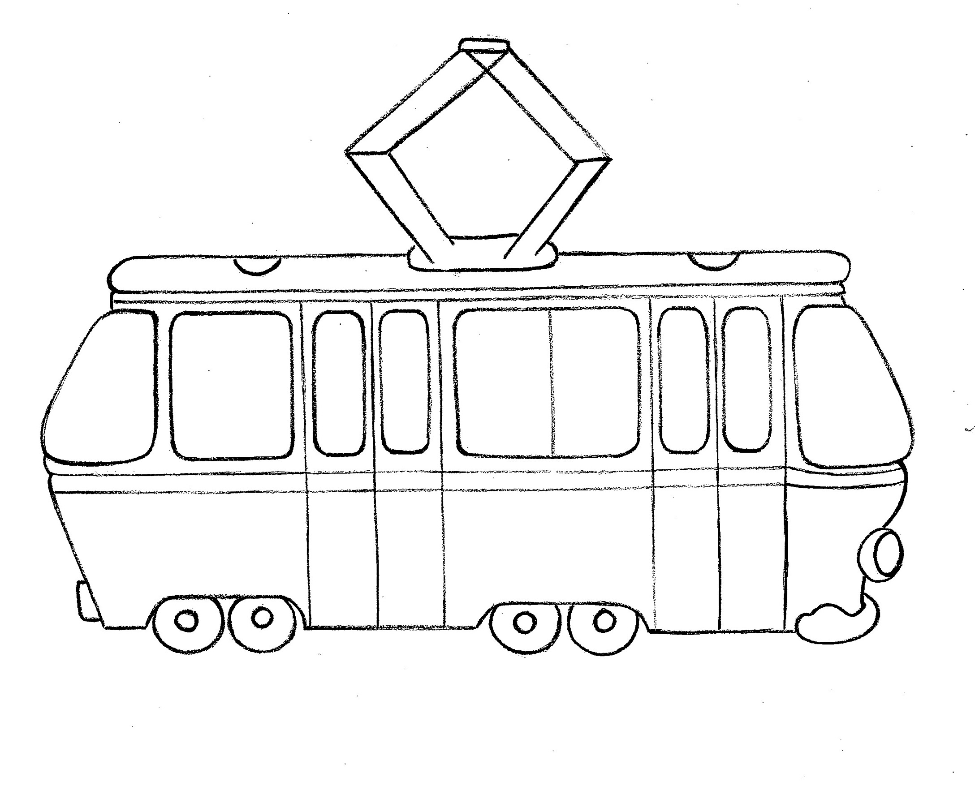

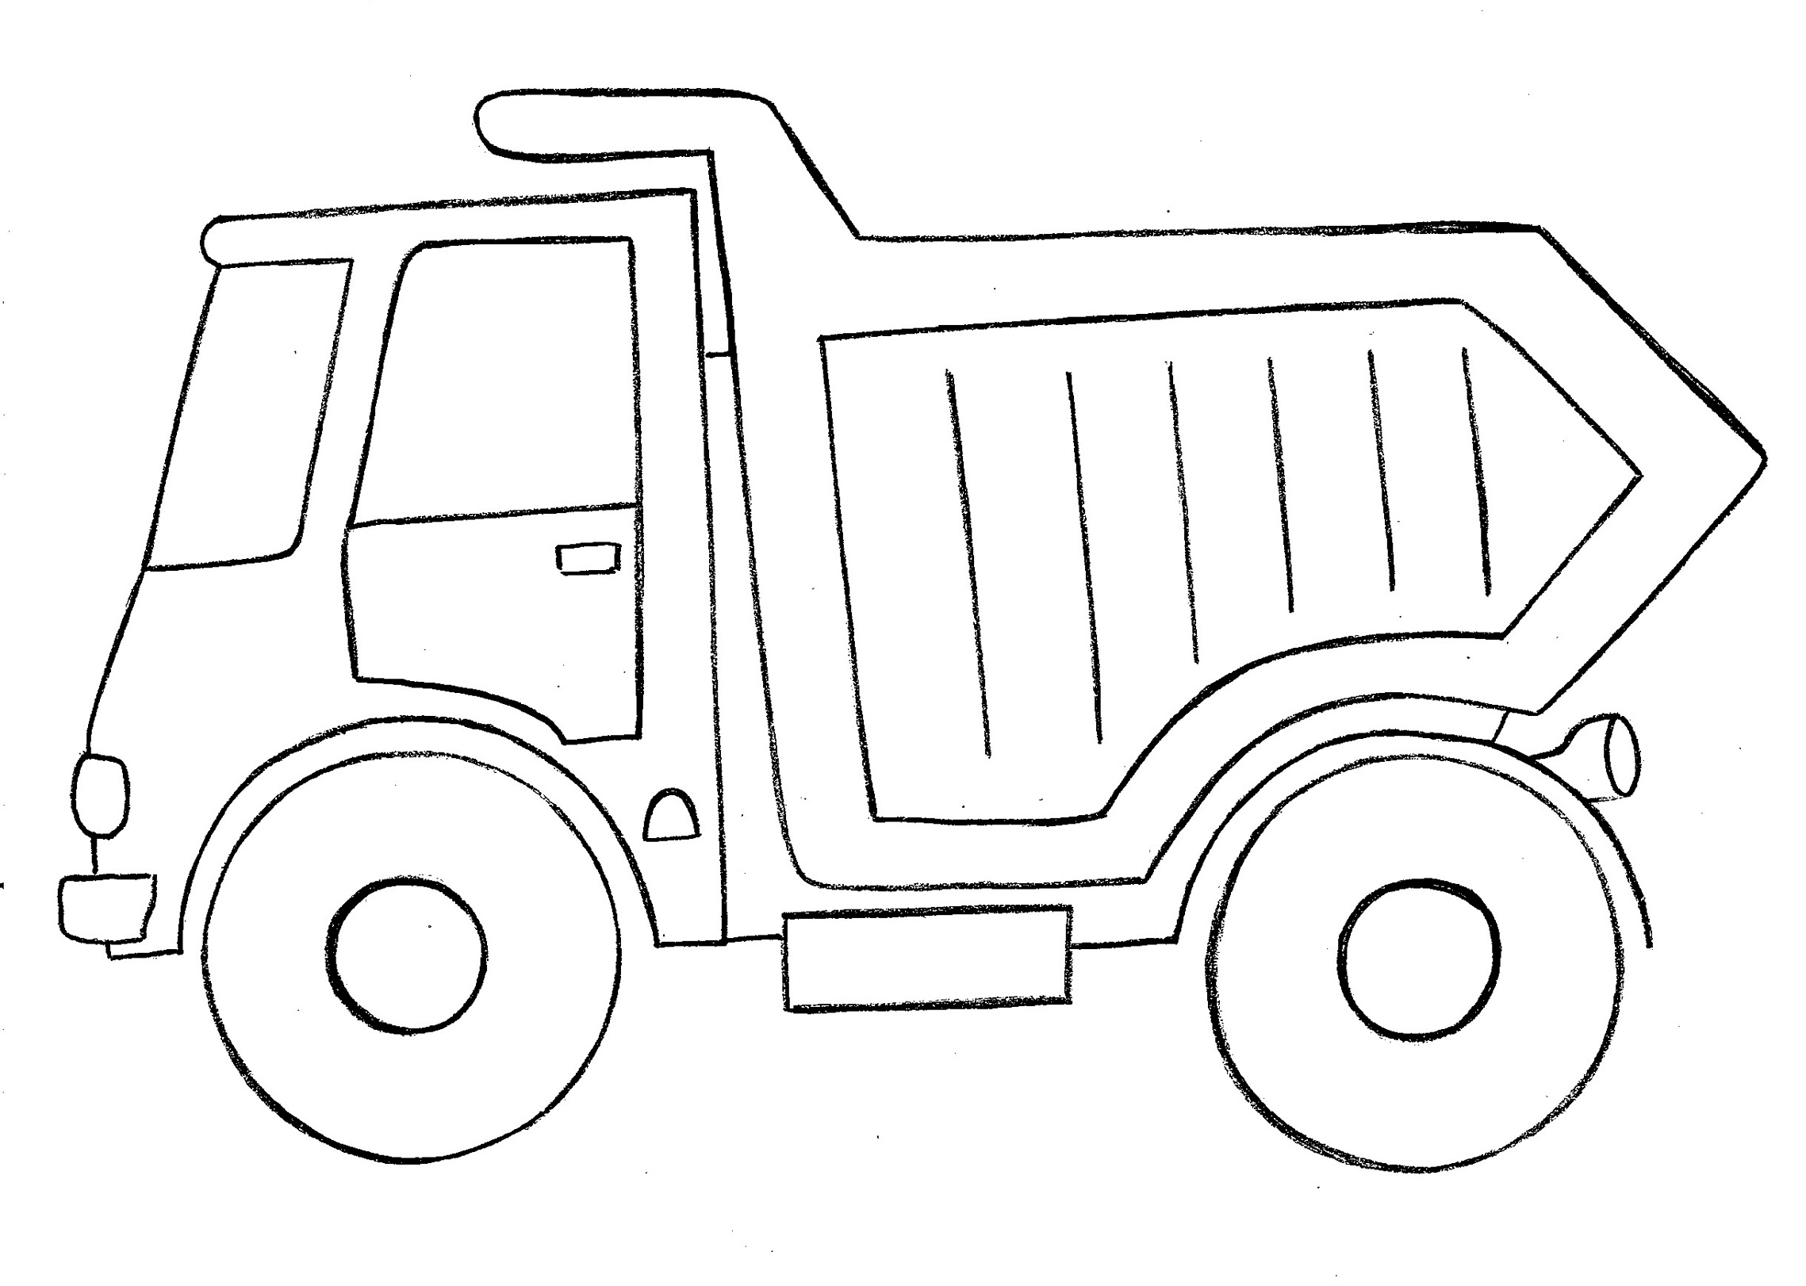

Я — ПАСССАЖИР

Как должен вести себя пассажир в транспорте?
Внимательно рассмотри и обдумай дорожные ситуации:

Q В автомобиле дети едут в специальном автокресле, пристегнутые ремнями безопасности.
Q В автобусе пассажиры сидят на сиденьях или стоят, держась за поручни.
Q Выглядывать из окон, высовывать руки или какиеıлибо предметы из окон автомобиля или общественного транспорта нельзя!
Q Выходят из автобуса сначала взрослые, помогая выйти детям.

ПРАВИЛО:
ВСЕГДА СОБЛЮДАЙ ПРАВИЛА ПОВЕДЕНИЯ ПАССАЖИРА В ТРАНСПОРТЕ! ЭТО ПОЗВОЛИТ ИЗБЕЖАТЬ ТРАВМ

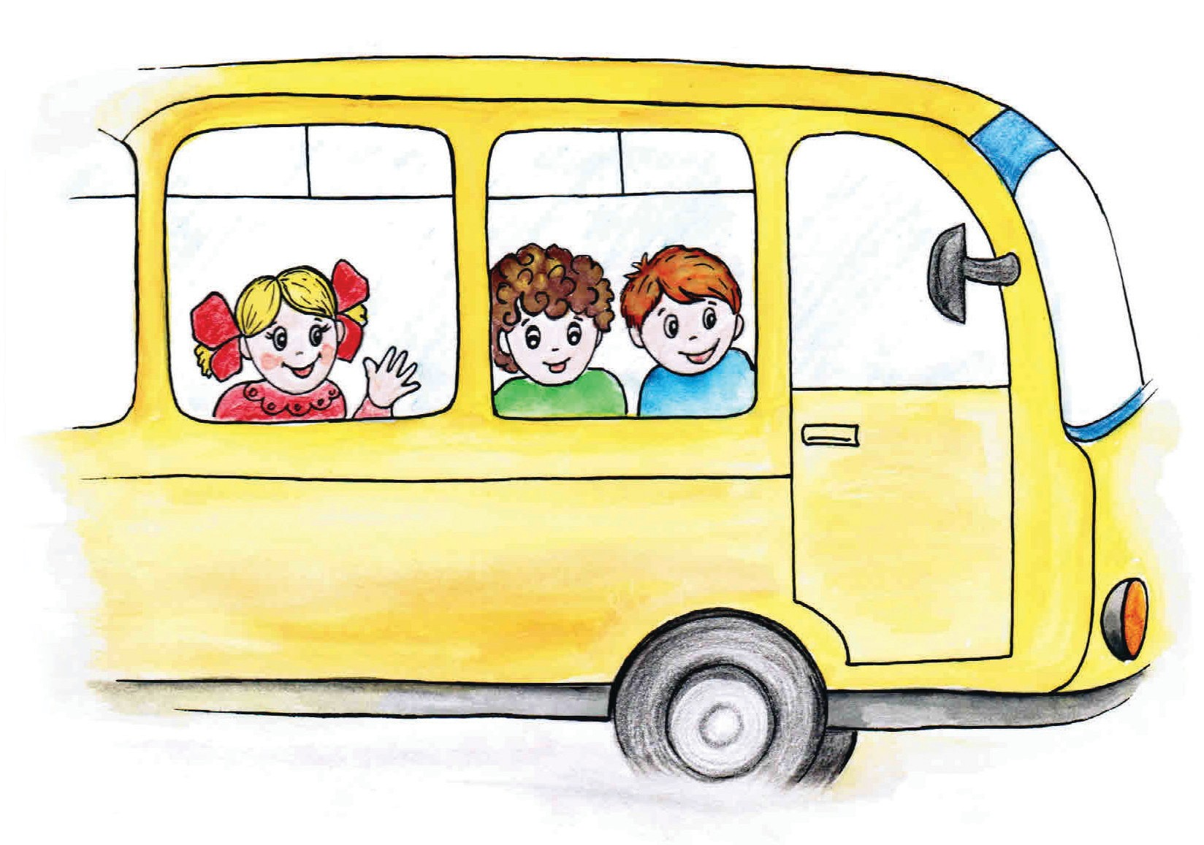
И ОПАСНОСТЕЙ В ПОЕЗДКЕ.

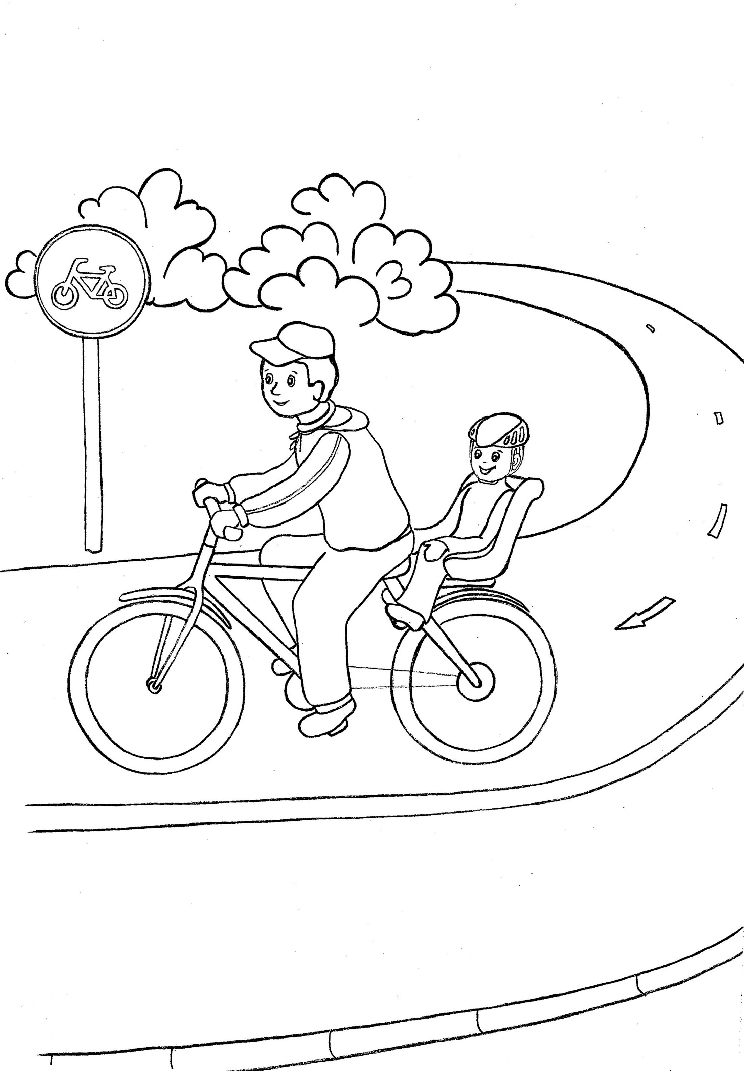

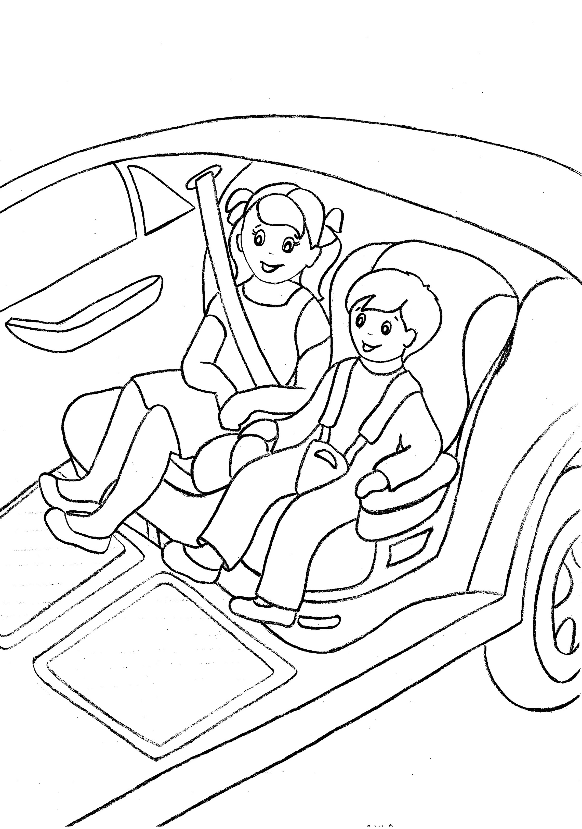

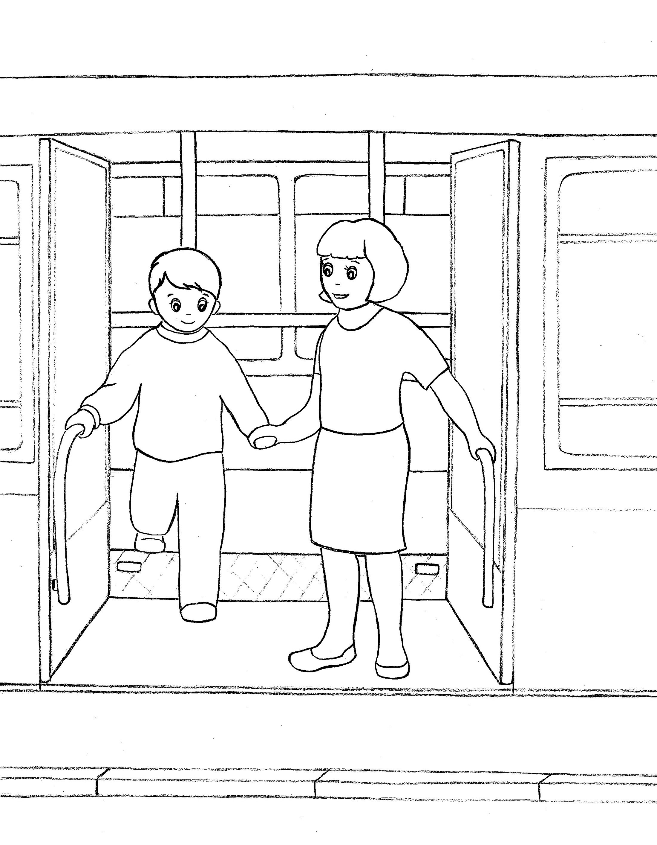

МОЯ БЕЗОПАСНОСТЬ НА ДОРОГЕ
Дорогой друг! Вот ты и дошел до последних страничек рабочей тетради. Ты добросовестно поработал. Надеемся, что ты многому научился, и теперь тебя можно назвать грамотным участником дорожного движения!

Подумай и скажи:
Q Понравилась тебе работать в этой тетради?
Q Что нового ты узнал?
Q Зачем надо соблюдать правила дорожного движения?

Никогда не забывай выученные тобой правила дорожной безопасности! А если кто-то не знает их или забудет, напоминай им! Будь внимательным пешеходом, пассажиром и водителем, даже если пока ты управляешь только своим велосипедом. Помни всех своих помощников на дороге, не гуляй без взрослых. И тогда твои дороги будут без опасности!

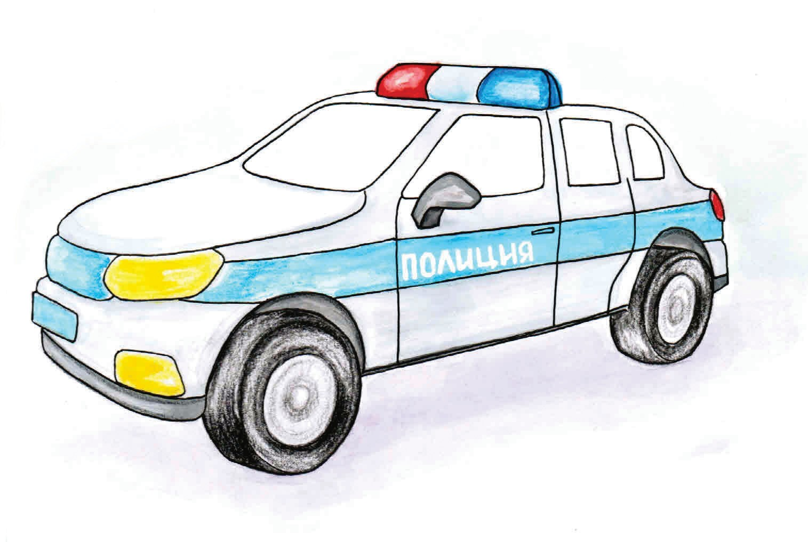

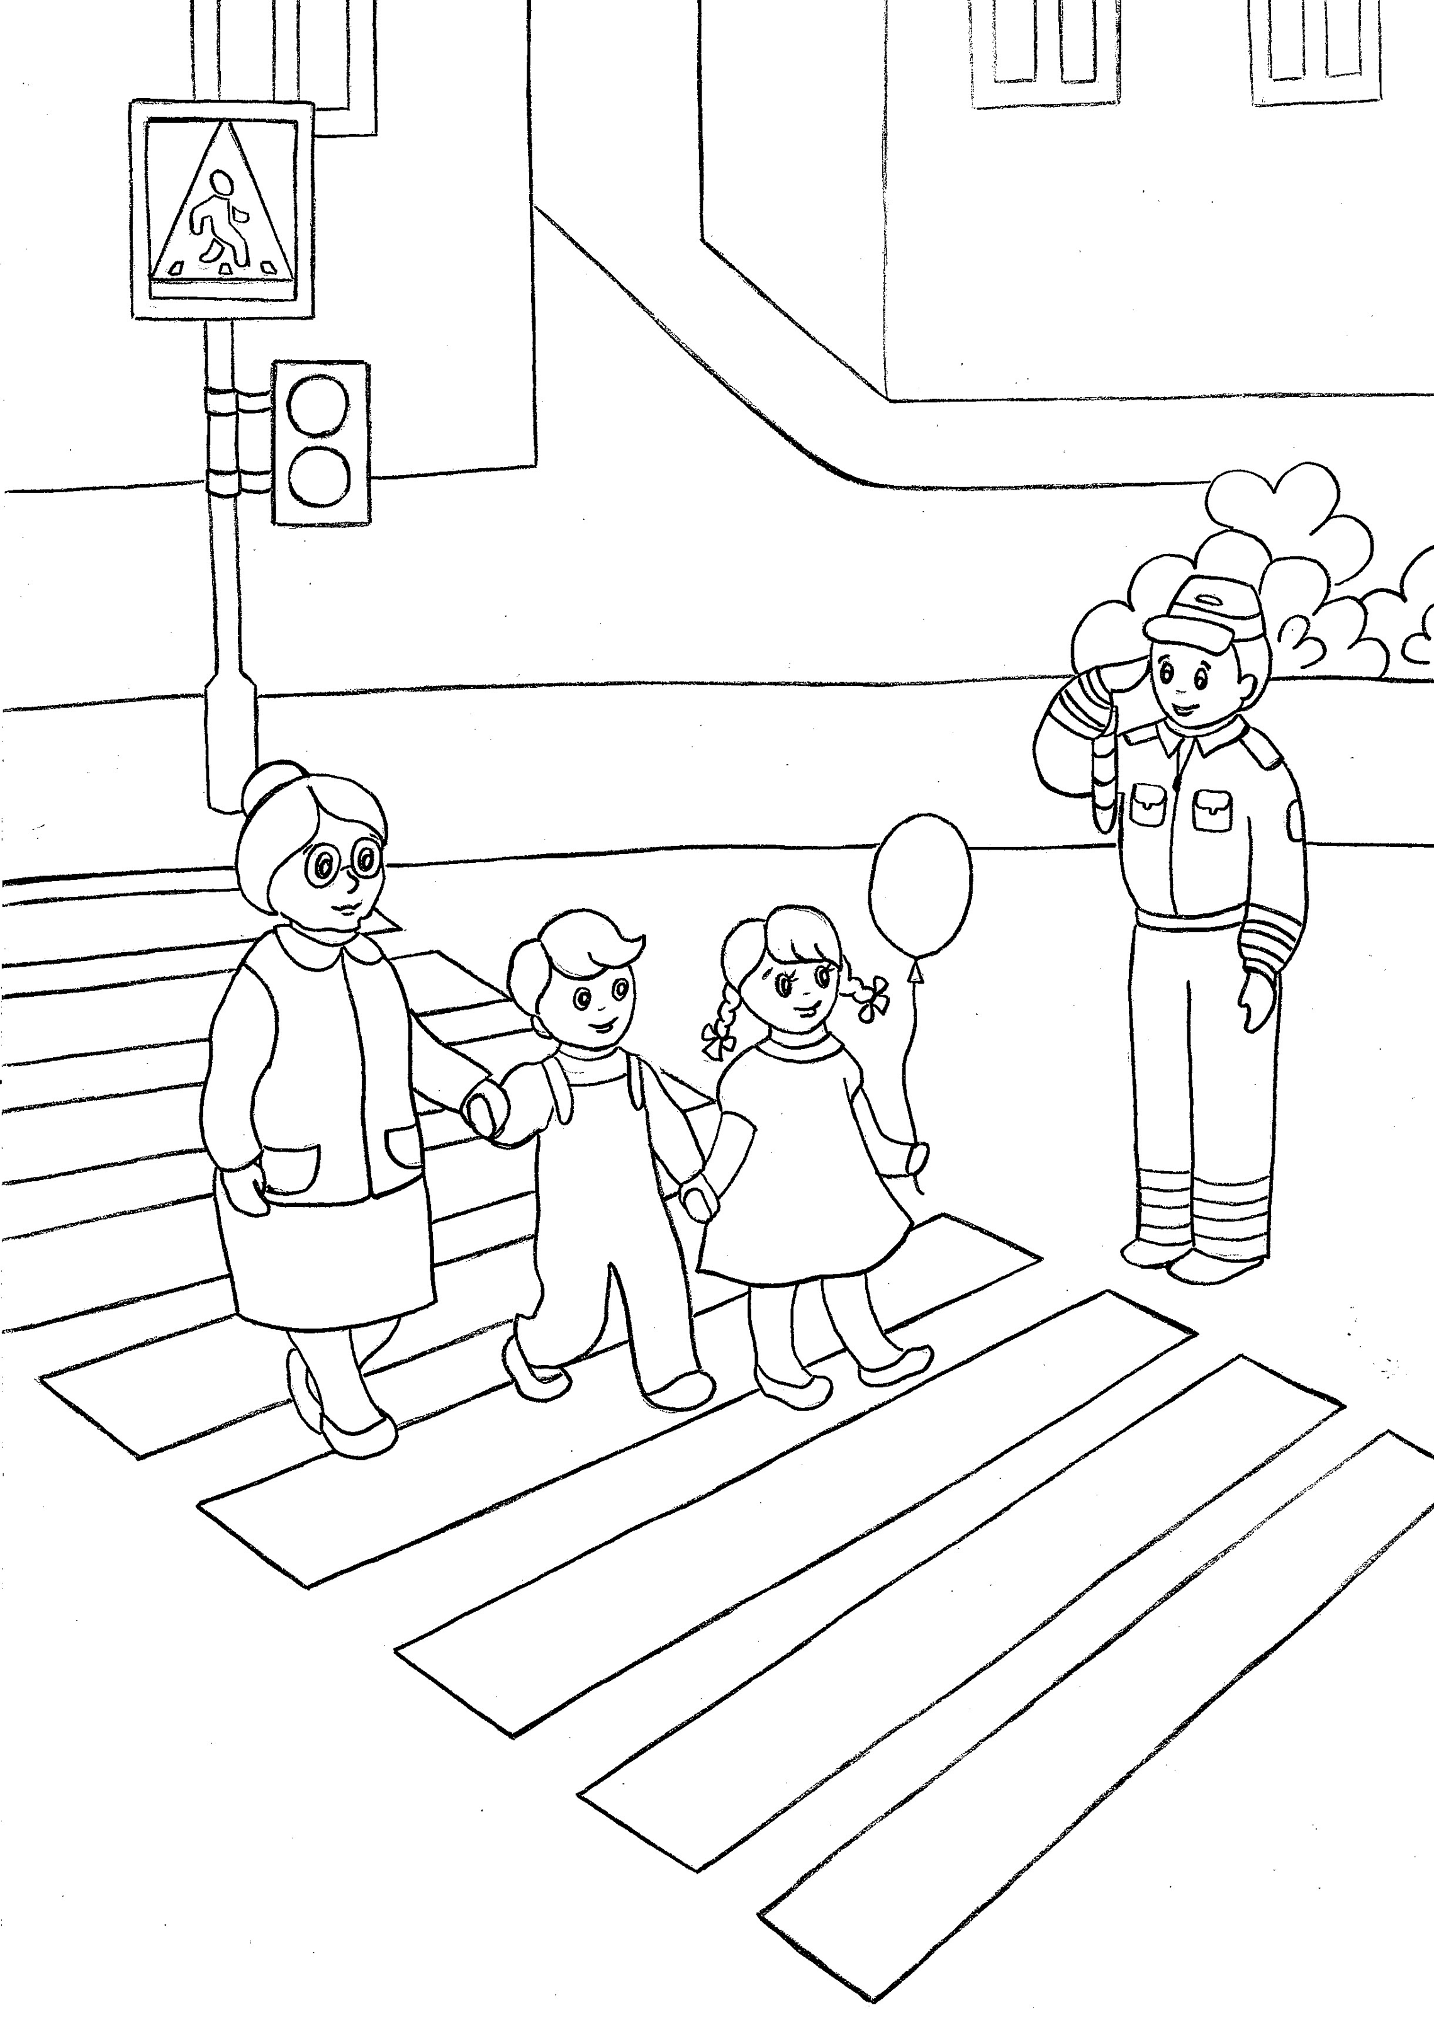

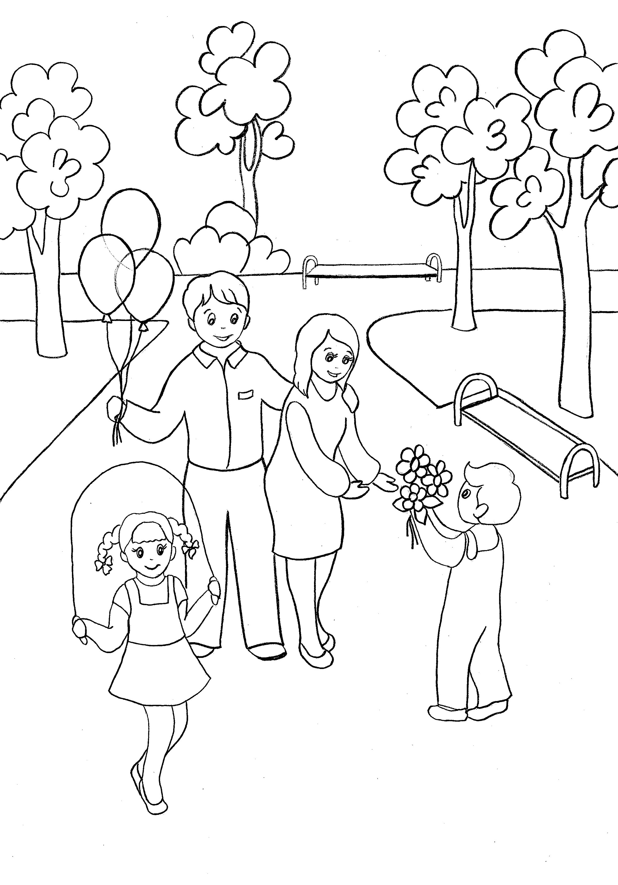

ДОРОГА БЕЗ ОПАСНОСТИ!
РАБОЧАЯ ТЕТРАДЬ ДЛЯ ДОШКОЛЬНИКОВ ПО ОБУЧЕНИЮ БЕЗОПАСНОМУ УЧАСТИЮ В ДОРОЖНОМ ДВИЖЕНИИ

Сост. и ред. Е.Г. Артамонова, Т.Ю. Богачева

Редактор: Е. Долматова Художник: Т.А. Югова Корректор: М. Козлова Дизайн и верстка: HobArt D.G.

Сдано в набор 01.08.14. Подписано в печать 29.08.14 Отпечатано с оригиналıмакета. Формат 60х84/8. Печ.л. 5,5 Тираж 1700 экз. Заказ № Кı1789

АНО «ЦНПРО»
107014, Москва, пр. Ростокинский, д.3, стр.3. Тел.: (499) 973ı55ı86 Eımail: anoıcnpro@mail.ru

Отпечатано в ИПК «Чувашия»
428019, Россия, г. Чебоксары, пр. И. Яковлева, дом 13. Тел. (8352) 56ı00ı23 Сайт: http://www.ipcchuvashia.ru

